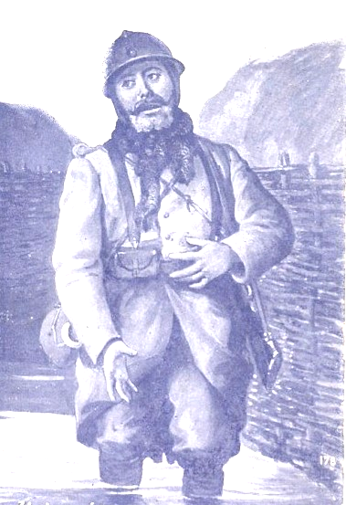

HOMMAGE AUX POILUS
D’après le livre « Paroles de poilus »

SAMEDI 24 JANVIER 2009
20 h 30
Salle H. Hanneton

Récitants, danse,
piano, chant, groupe instrumental.
Exposition sur les poilus de Blandy
De 14h à 18 h et de 20 h à 20h30

Entrée libre et gratuite
A partir de 13 ans


